压块机简介
一、压块机压块、排料（胶块）过程
压块机的详细工艺过程为：压块全过程由PLC控制，启动自动运行后，压块机先执行排料动作一次，然后进入待料状态（图A）。电子秤称重完成后开始放料（图B）。当接到电子秤放料结束信号后，横缸收回至中位，盖板将型腔封严（图C），纵缸向上顶升、加压（图D）。胶块被压实后（图F），纵缸下降（图G），横缸再收回至后位（图H），型腔打开。纵缸再次向上顶升（图I）。将胶快顶出型腔，横缸伸出将胶块推出（图J）。一次压块循环结束。

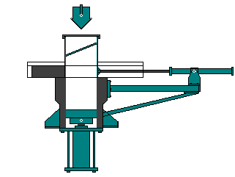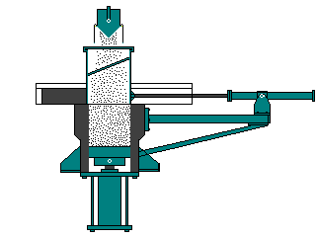
图A 图B

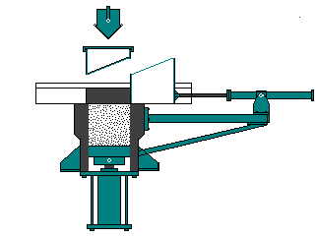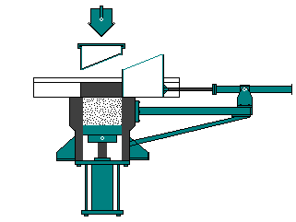
图C 图D

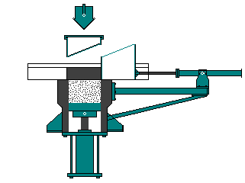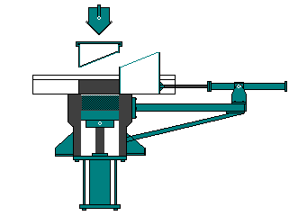
图E 图F

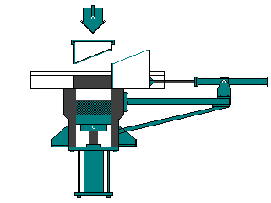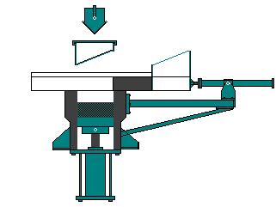
图G 图H

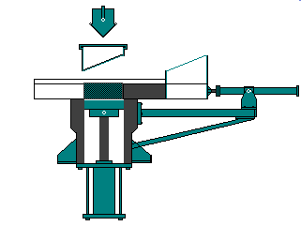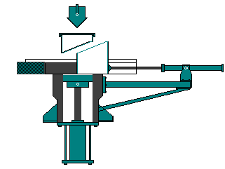
图I 图J

二、压块机结构

2.1上盖总成
上盖总成的作用是压块过程中封闭、开启橡胶压块机腔口及将压好的胶块推出橡胶压块机。其结构如图所示。
上盖总成为辊轮悬挂式结构，它通过螺栓轨迹辊轮将上盖主体悬挂于导轨(本体总成上)之上。通过螺栓轨迹辊轮在导轨上的运动带动上盖总成作直线运动，实现上盖总成封闭、开启腔口和推出胶块作业。
侧、下滑块由耐磨材料制作，无需润滑。侧、下滑块是配磨而成，可减小上盖总成运动时与主、副导轨之间的摩擦力，通过侧滑块和下滑块使上盖总成对中、定位准确，易于调整，保证了上盖总成运动平稳。通过配磨调整垫、下滑块的厚度可以调整上盖衬板与橡胶压块机腔口耐磨条之间的间隙，精确的间隙调整可保证压块机压出的胶块外形美观、无飞边。
定位机构用于防止上盖总成运动时，引起上盖导辊座与导轨之间的间隙变化。
刮刀用于刮掉粘在导轨上的胶粒，使上盖总成运行顺畅。
1-刮刀 2-螺栓轨迹辊轮 3-罩板 4-上盖主体 5-螺柱 6-定位机构 7-上盖导辊座
8-侧滑块 9-调整垫 10-下滑块 11-滑块压板 12-前垫板 13-衬板
上盖总成结构简图

2.2本体总成
本体总成用于压制橡胶块，其结构简图如图所示。
橡胶胶粒压块成型的过程是在本体腔体里进行的，通过支撑台在本体腔体里的挤压将橡胶胶粒挤压成块，同时它用来支撑其它各部件以及承受胶块挤压成型时的挤压力。
1-导轨 2-副导轨 3-本体 4-方形防磨条 5-衬板组件
本体总成结构简图

2.3支撑台总成
支撑台总成用于将本体总成腔体内的散状胶粒挤压成块并把成型胶块推出腔体。其结构简图如图所示。
支撑台总成由顶升油缸驱动，实现挤压胶粒及推出胶块的作业。其导向块及密封条由耐磨材料制造，在支撑台总成运动时起导向及密封作用，防止漏胶。台座通过半月板与顶升油缸连接，连接板用于连接传感器总成。
1-短密封条 2-支撑台衬板 3-连接板 4-台板 5-台座 6-长密封条 7-导向块
支撑台总成结构简图

2.4水平油缸
水平油缸通过活塞杆的伸缩驱动上盖总成作直线运动，实现上盖总成的封腔、开腔、推块等作业。在油缸内设有传感器，用于检测水平油缸的工作位置。
1-油嘴 2-角接头 3-活塞杆 4-缸筒 5-活塞 6-传感器 7-护套
水平油缸结构简图
2.5顶升油缸
顶升油缸采用拉杆式结构，维修方便；顶升油缸及水平油缸均设有可调缓冲机构，使得快速运动的油缸制动时无冲击。
1-缸底 2-螺母 3-活塞 4-缓冲套 5-缸体 6-活塞杆 7-缸头 8-导向套 9-拉杆螺丝
顶升油缸结构简图

三、压块机泵站

压块泵站结构简图

在油箱上设置了液位传感器14，温度变送器16，使系统在规定的液位、油温范围内工作。如果液位不足或油温超高，则液位传感器14、温度变送器16自动发出信号使电气控制系统报警或停机。系统通过手动换向阀3和压力表12可观察顶升油缸的工作压力和水平油缸的工作压力。手动换向阀同时对压力表具有保护作用。手动换向阀是按钮式操作，系统工作时用手按下即可观察到系统压力，如果撤开则压力表被手动换向阀隔断，则压力表不工作，观察不到系统压力。这样就能防止压力表长期受系统压力冲击而被损坏。延长了压力表的使用寿命。
在油箱上盖板上垂直安装了空气过滤器17，当液压系统工作时油箱内的油面时而上升时而下降，上升时由里向外排出空气，下降时由外向里吸入空气。为净化油箱内的油液，设置了空气过滤器，过滤吸入的空气，维持油箱内油液的清洁，防止颗粒杂质从外部进入油箱。此外液压系统工作时空气过滤器能维持油箱内的压力和大气压力平衡，以避免液压泵出现空穴现象。
在油箱侧面安装有传感式液位液温计13。它是利用双金属片热胀冷缩灵敏度相当高的特点，测量油液的温度。具有准确度高，读数容易的特点。同时可以直接观察油箱内油液的位置。同时设置注油过滤器，每注入新的油液，需经过滤，再进油箱，滤除了油液内脏物颗粒。

液压阀位置示意图

四、液压原理

1-顶升油缸 2-水平油缸 3-手动换向阀 4-电液换向阀 5-电液换向阀 6-单向阀 7-电液比例溢流阀
8-冷却器 9-截止阀 10-液压过滤器 11-液压过滤器 12-叶片液压泵 13-液位液温计
14-液位传感器 15-双联叶片泵 16-温度变送器 17-空气过滤器 18-单向阀 19-变量液压泵
20-齿轮液压泵 21-液压过滤器 22-电磁溢流阀 23-溢流阀 24-电液比例换向阀 25-测压接头

五、电气系统简介

电控柜操作界面
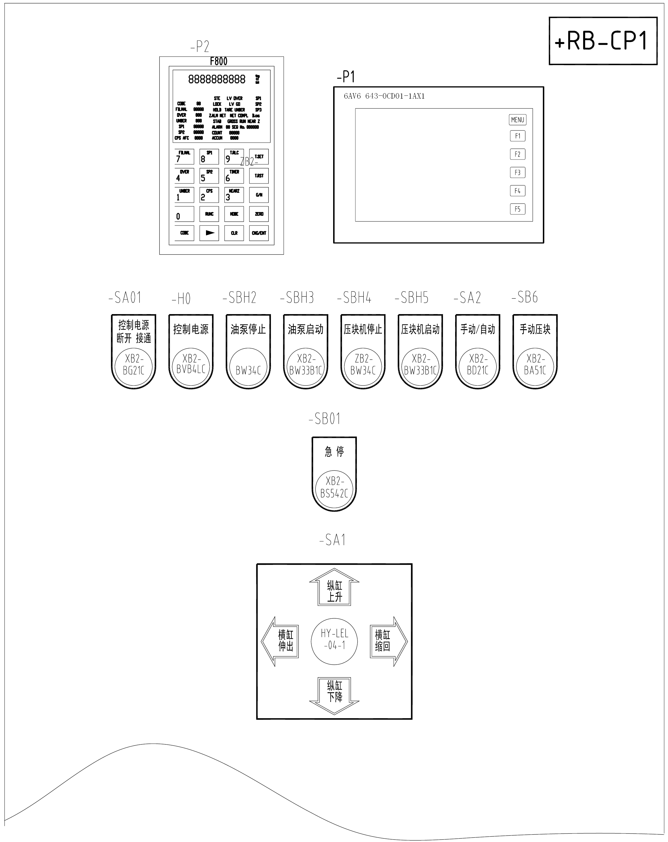

触摸屏界面

系统停止

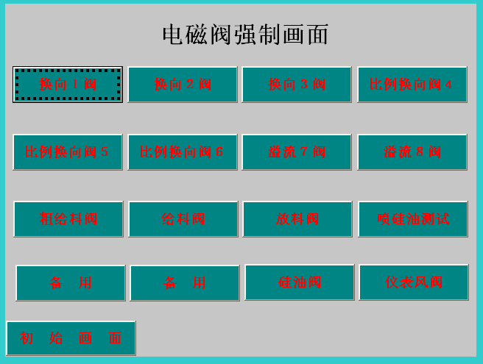
电磁阀强制界面

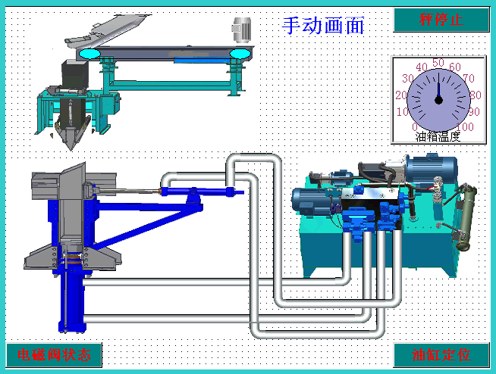
系统手动界面

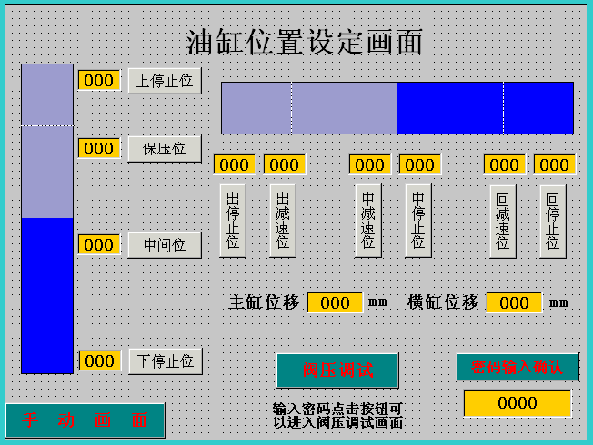
油缸位置设定界面

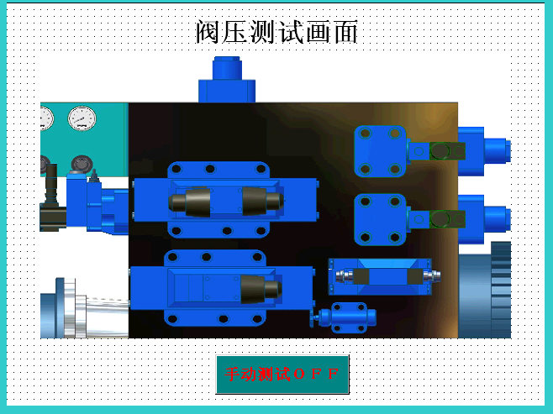
阀压测试界面

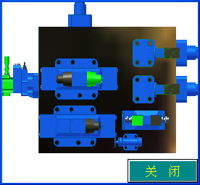
电磁阀状态界面

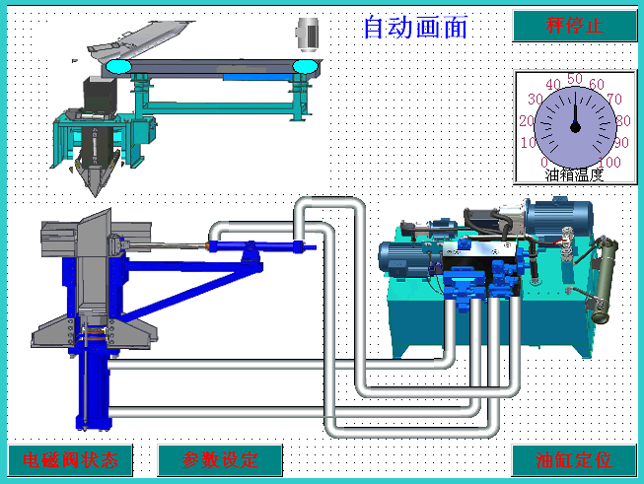
自动运行

附录：位移传感器原理
磁致伸缩位移传感器是用非接触测量方法测量活动磁铁，由于磁铁和传感器并无直接接触，因此，传感器即使在恶劣的工业环境下(如易受油渍、溶液、尘埃或其他的污染场合)，也能正常工作。此外，还能承受高温、高压和强振动。
近年来，磁致伸缩位移传感器，无论在精度上，性能上都有了很大的提高。同时，根据不同的应用领域．输出接口也更多样化，增加了一些信号处理、修正电路。
附图1

附图1表示一个基本的敏感元件，利用磁致伸缩波导管来测量位置磁铁位移的基本原理。工作原理是，利用两个不同的磁场相交产生——个超声波信号，然后计算这个信号被探测所需的时间，便能换算出准确的位置。
传感器的电子部件发出一个电流脉冲，这样就在波导管上产生一个环绕其周围的磁场。当这个磁场与位置磁铁所产生的纵向磁场相交时，就产生一个超声波信号，这个信号沿波导管一直传到末端的传感器元件。因为声波在波导管上的速度接近3 km／s。用从产生电流脉冲的一刻到测到信号所需的时
间乘以这个固定速度，就可以得出磁铁位置。这个过程是连续不断的，所以，每当磁铁移动时，新的位置就会被感测出来。

